INFORME SEXTA PR**ÁCTICA**

ADMINISTRACIÓN DE SISTEMAS, CURSO 22-23

JUAN FRANCISCO MIER MONTOTO, UO283319

# Primera parte: Servidor DHCP en Windows

**1, 2. Apaga todas las máquinas, desinstala el servidor DHCP, anota los resultados en WS2022, establece como predeterminado los valores que antes eran automáticos.**

Después de desinstalar el servidor DHCP:

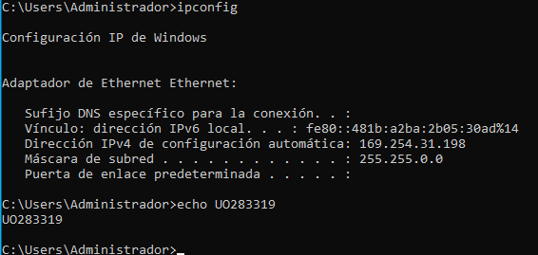

Se asignan los valores de forma manual y se consigue conexión al exterior de nuevo:

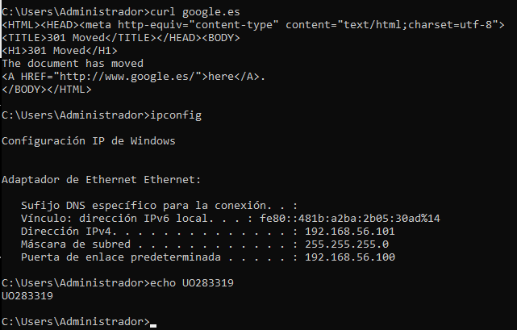**3. Instala el servicio “Servidor DHCP” en WS2022 y configúralo.**

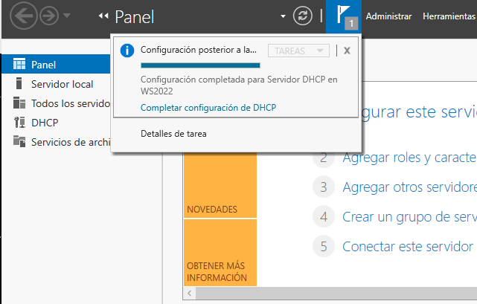

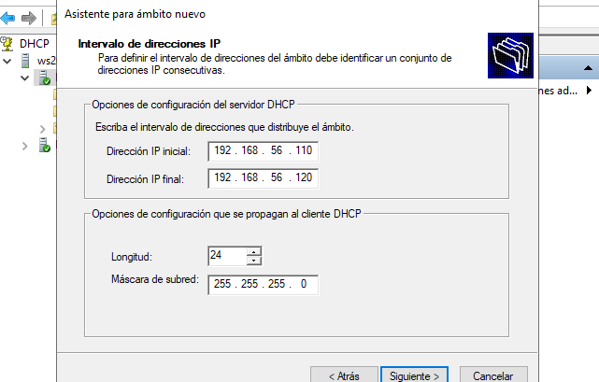

**4, 5. Arranca W10, comprueba los valores de red y comprueba que la máquina aparece en la lista de concesiones de WS2022.**

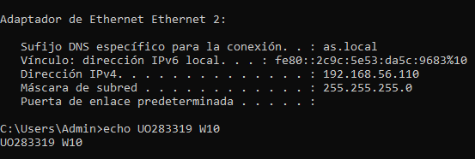



Se tiene conexión, puesto que el DHCP (WS2022) indica al cliente (W10) la ip del enrutador (Linux) que conecta a la red interna con internet a través de NAT.

# Segunda parte: Servidor DNS en Windows

**1, 2. Configura un servidor DNS en WS2022 y crea nombres de dominio para el resto de máquinas.**

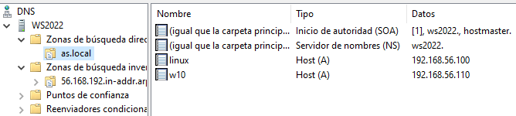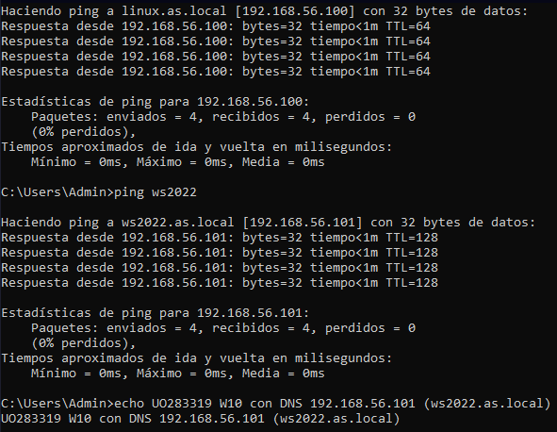

**3. Haz que todas las máquinas usen como DNS a WS2022.**

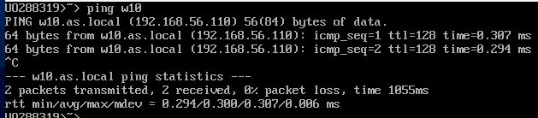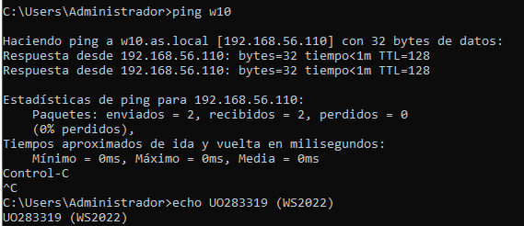

# Tercera parte: Servidor NAS en Linux y Windows

**Configura Samba correctamente y captura la pantalla del explorador de Windows donde aparezcan ambas conexi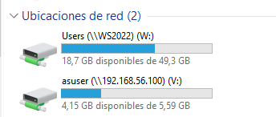ones.**

# OPCIONAL

## Servidor DNS en la m**áquina Linux**

## 

## 

## 

## 

## 

## SAMBA

## 